[**Крым, Ангарская стена. Маршрут «Косая» 4Б**](https://alpinist.biz/archives/6027)

**Ангарская стена. Маршрут «Косая» 4Б (Лишаев Ю. (Фантик).**

Необходимое снаряжение: набор оттяжек, набор закладок, набор френдов, желательно молотки и крючья. Хорошо идут крупные френды, гексы, а так же, мелкие закладки.

[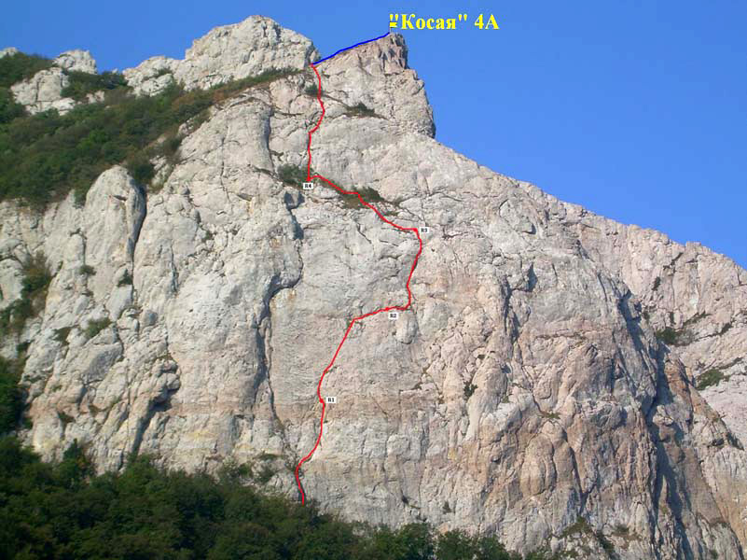](http://alpinist.biz/wp-content/uploads/2015/06/3331.jpg)

Ангарская стена. Маршрут «Косая» 4Б

**Техническое описание маршрута:**

**R0-R1:** 45 м, III. Начало совпадает с маршрутом «Серп». Страховка крупными камалотами или гексами в камине. После выхода из камина идти правее на 45 гр. через полки с травой по вертикальным неявным трещинам. Лазание простое, но много живых камней. Сразу после конца разрухи (она четко видна на стене в виде оранжевой горизонтальной полосы, идущей через всю стену) удобная полочка для станции (закладки и френды).

**R1-R2:** 45 м, IV. Лазание по очень разрушенным лежащей скале. Большая вероятность срыва камней вниз. От станции вверх и правее на 45 гр. до большой монолитной полки, на которой находится станция R2 маршрута «Акрофобия». Далее по полке пешком метров 8 вправо. Станция на мелких закладках правее и ниже на 1 м станции «Акрофобия».

**R2-R3:** 40 м, VI+. Продолжение траверса вправо, затем вверх по разрушенным скалам до дерева и по щели, которая слегка нависает, напряженным лазаньем (6а+,6b) метров 7-8 вверх. Страховка организуется легко на закладках и камалотах. После выхода из-под нависания идти выше до начала большой, заросшей травой полки. Станция в щели на закладках.

**R3-R4:** 45 м, б/к. От станции влево пешком по полке, сильно заросшей травой до полочки с несколькими липами, до которой надо чуть-чуть приспуститься.

**R4-R5:** 50 м, III, 5 м — V . Совпадает с последней веревкой маршрута «Серп». От дерева вправо и вверх затем левее до небольшого камина на правой стенке которого забит шлямбур. После камина вправо и вверх по системе полок до большой площадки с деревьями, отсюда влево и вверх до яйлы.

Время прохождения маршрута: 2-3 часа.

**Автор описания:** *Михаил Лапшин*

**Источник:** [alpinist.biz](http://alpinist.biz)